Le soignant au cœur du tri : de la règlementation à l’analyse du risque infectieux  Dr Carenco, hygiéniste,  CH Hyères, CRIDDE | Quelle gestion des déchets dans nos établissements à l’heure du développement durable ?  La prévention des infections au carrefour des évolutions

Expérience de tri au bloc opératoire

Mme Bourgois, ingénieure en environnement,

CH le Mans
Réduire les DASRI avec succès à Cholet  M Doumeau, directeur adjoint, Mme Paillat, IDE hygiéniste  CH Cholet | 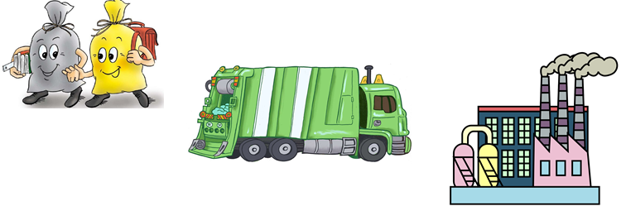

Qu’en est-il de la médecine nucléaire et des déchets radioactifs ?

M Morel, manipulateur en radiologie, PCR, centre de médecine nucléaire nazairien
MARDI 29 JANVIER 2019
9h à 17h
Salle Etoile de Jade
A Saint-Brévin les Pins
Collecte des DASRI en EHPAD
Me Delage - GIP GREDHA

Les filières de tri : que deviennent nos déchets ? Quelles perspectives ?
M Wallaert, responsable service approvisionnement CH Saint–Nazaire
Me Catoire, Acheteuse responsable technique pour le GHT

Journée de formation organisée par le Colines et le CH de Saint-Nazaire à destination des personnels des établissements sanitaires et médico-sociaux.
Inscription auprès des cadres ou du service de formation

